Bolesławiecki Konkurs Matematyczny dla klas V-VI „Bolek” - etap powiatowy
24.04.2024 r.
Imię i nazwisko ………………………………………………………………………………………………….
Zad. 1. PWiK w Bolesławcu uruchomiło nowy system obsługi zgłoszeń na numer alarmowy dostępny 24 godziny na dobę przez 7 dni w tygodniu. Oblicz wartość wyrażenia, aby poznać ten numer.
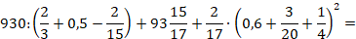

Bolesławiecki Konkurs Matematyczny dla klas V-VI „Bolek” - etap powiatowy
24.04.2024 r.
Imię i nazwisko ………………………………………………………………………………………………….
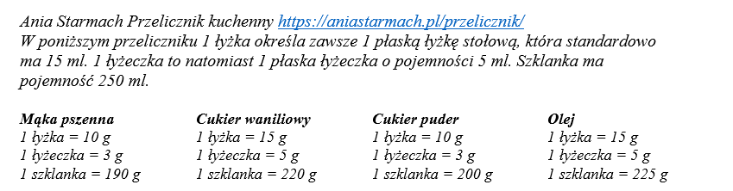
Zad. 2. Mama Bolka chce upiec ciasto, ale okazało się, że waga jest zepsuta. Bolek obiecał, że wagę składników przeliczy tak, aby mama nie musiała korzystać z wagi. Przelicz wagę składników korzystając z przelicznika Ani Starmach i wpisz do tabeli.

Składniki na ciasto drożdżowe:

Po przeliczeniu na łyżeczki, łyżki, szklanki
200 dag mąki pszennej
75 g cukru pudru
10 g cukru waniliowego
500 ml mleka
80 g oleju

Bolesławiecki Konkurs Matematyczny dla klas V-VI „Bolek” - etap powiatowy
24.04.2024 r.
Imię i nazwisko ………………………………………………………………………………………………….
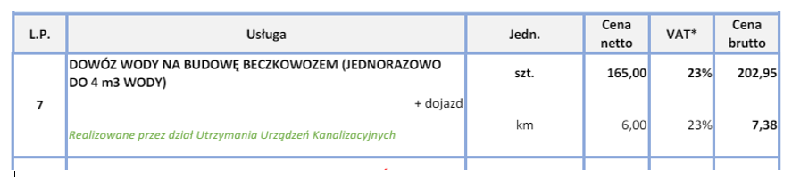
Zad. 3. Tato Bolka zamówił w PWiK dowóz wody beczkowozem o pojemności 4 m³ na budowę nowego domu poza Bolesławcem. Korzystając z tabeli, oblicz w jakiej odległości od bazy PWiK jest budowa domu, jeżeli tato Bolka za dowóz wody, licząc za przejazd z bazy PWiK
na budowę i z powrotem do bazy, zapłacił 291,51 zł.

Bolesławiecki Konkurs Matematyczny dla klas V-VI „Bolek”- etap powiatowy
24.04.2024 r.
Imię i nazwisko ………………………………………………………………………………………………….
Zad. 4. Oblicz pole sześciokąta ABCDEF składającego się z prostokąta, trójkąta i trapezu, jak na rysunku.
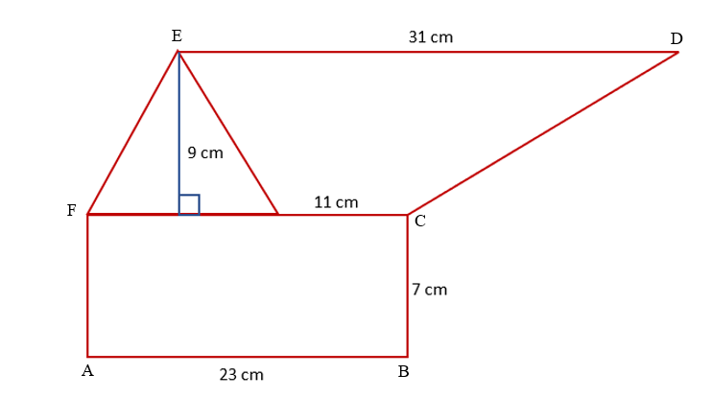

Bolesławiecki Konkurs Matematyczny dla klas V-VI „Bolek” - etap powiatowy
24.04.2024 r.
Imię i nazwisko ………………………………………………………………………………………………….
Zad. 5. Oblicz sumę długości krawędzi pudełka, którego siatka jest na rysunku poniżej.

